外卖业务运营看板
—— 业务视角说明材料

从"人工跟数据"到"数据找人"

2026 年 7 月

（文中涉及品牌名、门店名、人名、城市名等均已做示例化或脱敏处理）

目录
一、背景与目标
二、核心需求
三、功能与痛点对应
四、实施效果
五、总结
六、附录：看板链接与使用说明

一、背景与目标
作为全国连锁奶茶品牌的外卖业务负责人，我日常需要管理数百家门店的外卖运营。外卖业务涉及两个主要渠道：自有小程序配送和第三方外卖平台。在引入看板之前，我每天面临的典型状态是：
- 数据分散在两个平台，无法统一交叉分析；
- 门店架构和归属关系散落在多个 Excel 中，每次想查"这个门店归谁管"都要翻找；
- 异常问题从发生到被感知通常滞后 2-3 天，往往顾客投诉后才知道；
- 管理者只能看到辖区局部数据，横向对比困难，无法判断问题严重程度在全盘中的位置。

因此，我需要一个"一屏看全貌、层层能下钻、异常自动追"的看板，把"人找数据"变成"数据找人"，让管理工作从被动响应转向主动干预。

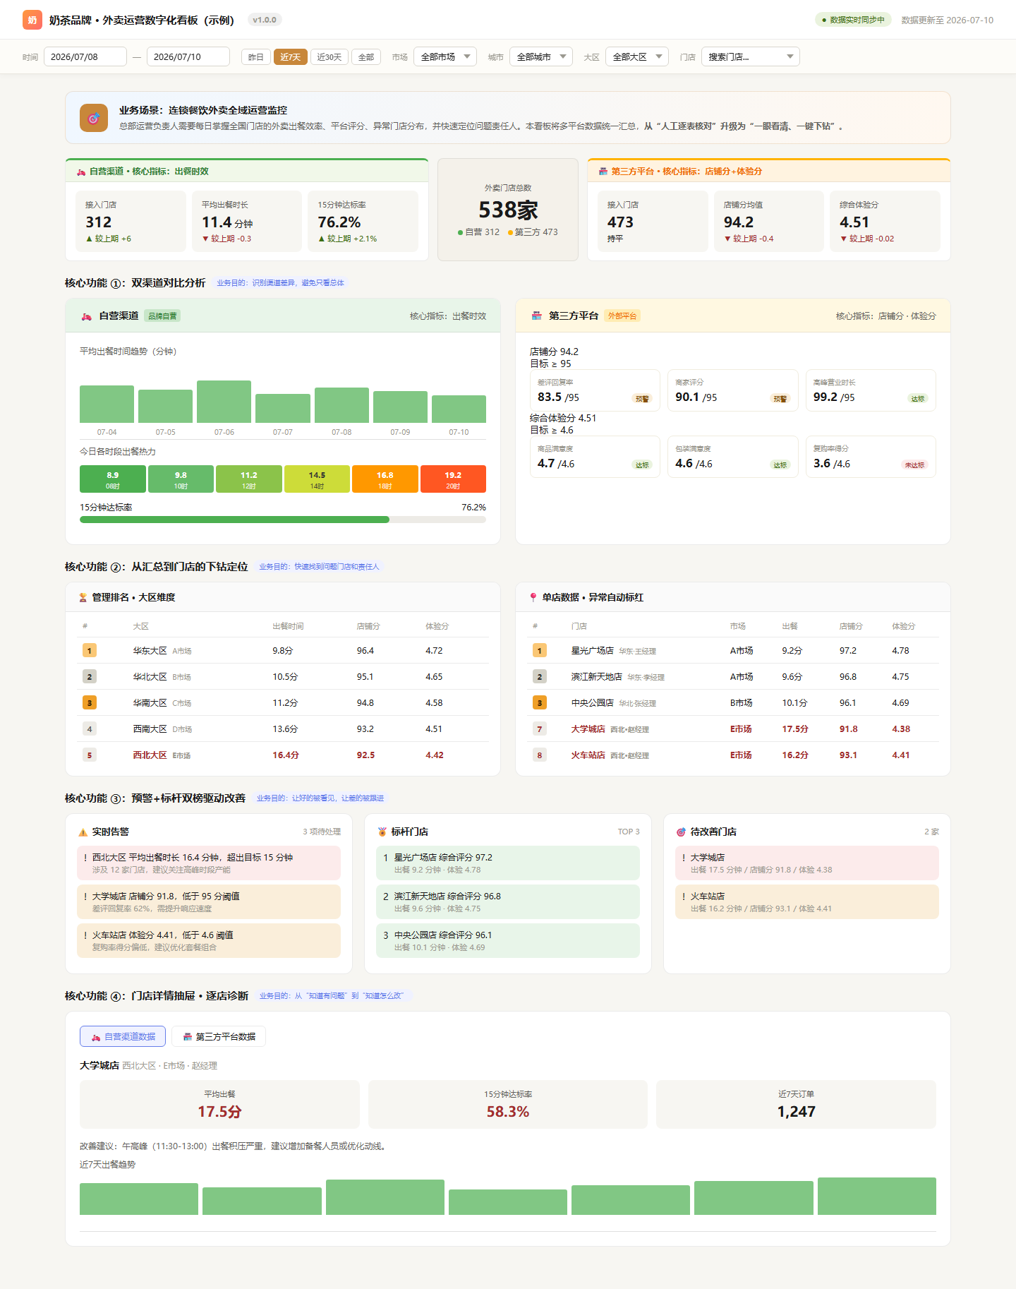
图 1：看板整体视图——一屏展示大盘、渠道、排名、预警与门店明细

项目目标非常明确：
- 一眼看全貌：把大盘数据、渠道表现、管理排名放在同一页面，无需切换多个报表；
- 一层层下钻：从市场 → 大区 → 区经理 → 单店，逐级定位问题根因；
- 自动预警：异常指标自动标红、自动生成预警清单，把问题主动推送到我面前。

二、核心需求
围绕"让数据为我工作"这一核心目标，我将需求拆解为以下五项：

1. 数据要及时，不能总靠人工导出
过去每天要花 30 分钟左右从多个数据源导出、整理、合并，再发出来。我希望看板能自动读取源数据，每天早上打开时就能看到前一天的最新情况。

2. 数据要完整，不能只看单一平台
小程序和外卖平台各有侧重：小程序看出餐时效，外卖平台看评分和体验。我需要把两套数据按门店维度打通，才能判断一家门店到底是"出餐慢"还是"评分低"。

3. 问题要能定位，不能只看汇总
汇总数据只能告诉我"市场 A 出餐慢"，但无法告诉我"慢在哪几家店、哪个时段、哪位管理者负责"。我需要从汇总层层下钻到单店，甚至单店内的具体维度。

4. 异常要醒目，不能淹没在表格里
门店数量多，逐行查看表格效率低。我希望出餐超 15 分钟、店铺分低于 95、体验分低于 4.6 的门店能自动标红，一眼扫到重点。

5. 对比要方便，不能各说各话
不同市场、大区、区经理之间需要横向对比。我需要统一的排名和评分口径，让管理者在同样的标准下看问题、做决策。

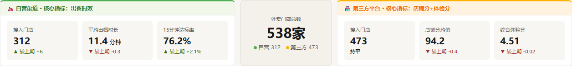
图 2：顶部指标卡片——每天早上打开看板即可看到最新大盘数据

三、功能与痛点对应
看板不是技术的堆砌，而是围绕我的实际业务痛点逐一设计。下表把每个功能与对应的业务问题、解决方式做了一一对应。
业务痛点 | 对应功能 | 解决方式
每天人工导出多个数据表，整理耗时约 30 分钟，且容易出错 | 自动读取数据源 | 系统每日自动读取多月份 Excel 源文件，合并去重后直接生成看板，无需手动导入
数据滞后，异常发生后 2-3 天才能感知 | 每日定时刷新 | 设置每日 11:00 自动刷新并发布到线上，早上打开链接即可看到最新数据
两个平台数据独立，无法判断门店真实问题 | 渠道双栏面板 | 左栏看小程序出餐热力图与趋势，右栏看外卖平台评分树与趋势，一屏对比两个渠道
只能看汇总，定位不到具体门店和负责人 | 多层级管理排名 + 单店数据 | 从市场/品牌 → 大区 → 区经理 → 单店，层层下钻，点击任意行即可查看详情
门店太多，异常淹没在表格里 | 异常指标自动标红 + 预警面板 | 出餐>15 分、店铺分<95、体验分<4.6 的门店整行标红，并在预警面板集中展示
不清楚标杆和落后门店分别是谁 | 标杆/预警门店双榜 | 左侧展示三项指标全达标的标杆门店，右侧展示任一项不达标的预警门店，方便对标和跟进
不同区域使用不同口径，会议常对不上数据 | 统一筛选与联动 | 全局筛选条件一次设置，所有图表、排名、预警同步刷新，全团队看同一套数据
问题原因看不细，不知道从何下手改善 | 门店详情抽屉 | 点击任意门店，右侧滑出诊断抽屉：小程序看出餐逐时热力图，美团看评分六维明细和改善建议

下面针对几个核心功能做进一步说明。

1. 自动读取数据源与定时刷新：从"人工搬运"到"自动就绪"
过去的数据流程是：先打开多个 Excel → 手动复制粘贴到汇总表 → 按门店和架构匹配 → 生成报表 → 发到群里。这个过程耗时长、版本多、容易出错。
现在，看板直接读取统一数据源目录中的多月份 Excel 文件，自动完成门店匹配、架构归属、去重聚合，最后把结果嵌入到线上看板。我每天只需要打开链接，看到的是 11:00 自动刷新后的最新结果。
这直接解决了三个问题：
- 手动导入：不再需要我或团队手动复制数据；
- 数据滞后：从原来的 2-3 天缩短到每日自动刷新；
- 容易出错：由程序统一处理合并逻辑，避免人工操作导致的口径不一致。

图 3：顶部指标卡片——每天早上打开看板即可看到最新大盘数据

2. 渠道双栏对比：同时看清"出餐效率"与"评分体验"
小程序自配送的核心指标是出餐时效，第三方平台的核心指标是店铺分和体验分。过去这两个渠道的数据各自在后台，无法关联到同一家门店。
看板的渠道双栏面板把两套数据放在一起：左栏显示小程序的逐时出餐热力图、近 7 日趋势、分段占比；右栏显示外卖平台的店铺分维度树、体验分维度树和近 7 日趋势。这样我能快速判断：某家门店到底是"出餐慢"还是"评分差"，问题集中在哪个渠道。
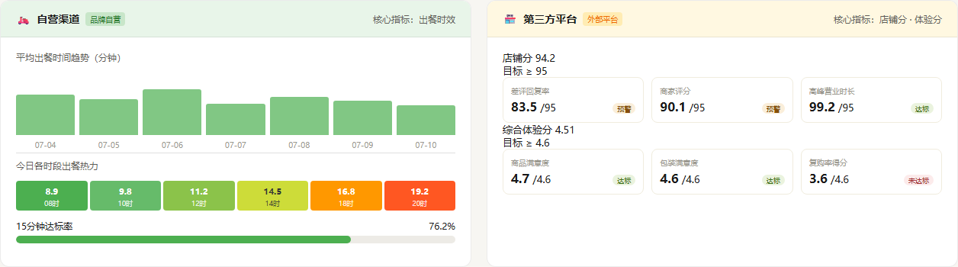
图 4：渠道双栏面板——左小程序出餐，右外卖平台评分与体验分

3. 多层级管理排名：从"大区"一路定位到"单店"
管理排名区域包含多个层级：大区排名、区经理排名、单店数据。每个层级都按核心指标排序，点击任意一行即可下钻到该范围内的门店列表。
例如：在"大区排名"里看到某大区出餐均值偏高，点击该大区 → 下钻到其下所有门店；再点击一家具体门店 → 右侧滑出该门店的诊断抽屉。整个过程从"发现大区问题"到"定位具体门店"只需几次点击。
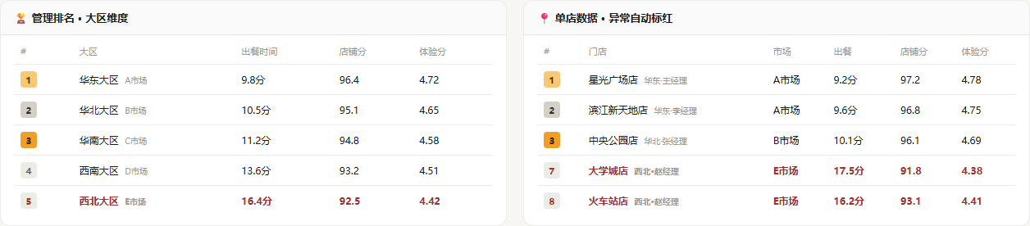
图 5：管理排名与单店数据——异常门店整行标红，层层定位问题

4. 单店数据：全部门店异常一览
单店数据模块展示全部门店的明细，包括门店、市场、出餐时间、店铺分、体验分。任一指标异常（出餐>15 分、店铺分<95、体验分<4.6）时，整行标红加粗，异常维度也会单独标红。
这个模块解决了我"想快速扫一遍所有异常门店"的需求。不需要再打开多个报表，也不需要记忆阈值，一眼就能抓住需要重点关注的门店。

图 6：单店数据模块——异常门店整行标红，异常维度单独标红

5. 预警与标杆：问题门店和优秀门店都一眼可见
看板把异常门店按三类阈值分组展示：出餐超 15 分钟、店铺分低于 95 分、体验分低于 4.6。每个告警卡片按问题类型展示，我可以看到"哪些门店有问题、分别属于哪类异常"。
同时，标杆门店和预警门店做成双榜：左侧是三项指标全达标的标杆门店，用于表彰和最佳实践推广；右侧是任一项不达标的预警门店，用于重点跟进。
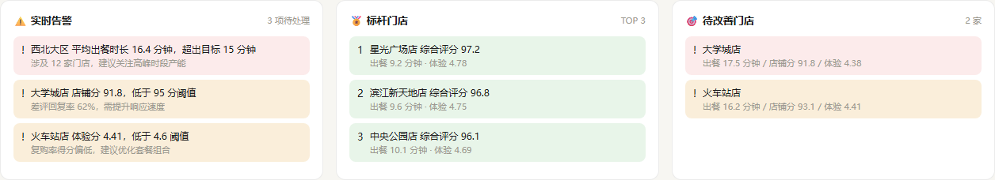
图 7：实时告警、标杆门店与待改善门店——问题与优秀同框对比

6. 门店详情抽屉：点击门店即可看到诊断详情
点击任意门店，右侧会滑出门店诊断抽屉。根据门店实际经营平台，抽屉会展示小程序或外卖平台数据：
- 小程序 Tab：展示平均出餐时长、15 分钟达标率、逐时出餐热力图、近 7 日趋势；
- 外卖平台 Tab：展示店铺分、综合体验分、评分明细、体验分明细，以及自动生成的改善建议。
这个抽屉让我从"知道有问题"直接推进到"知道怎么改"，不再需要再查其他报表。
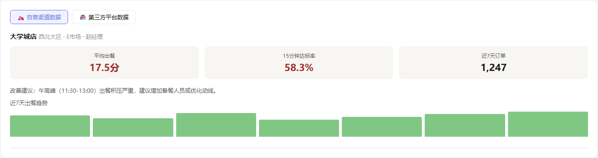
图 8：门店详情抽屉——点击单店即可查看出餐热力图、评分明细和改善建议

7. 统一筛选与联动：全团队看同一套数据
看板顶部提供全局筛选栏：时间范围、市场、城市、大区、门店搜索等。设置任一条件后，所有模块同步刷新：顶部指标、渠道图表、管理排名、告警面板、标杆/预警门店全部按同一口径展示。
这解决了过去"不同人打开不同 Excel、会议上数据对不上"的问题。现在我、大区经理、区经理可以在同一个链接下，用同一套口径讨论问题。

图 9：全局筛选与整体联动——一次设置，所有模块同步刷新

四、实施效果
看板上线后，在外卖运营管理的几个关键维度上带来了明显改善：

关键指标前后对比
对比维度 | 上线前 | 上线后
每日获取数据耗时 | 约 30 分钟（手动导出、整理） | < 1 分钟（打开链接即可）
异常感知延迟 | 2-3 天（依赖人工汇总） | 每日 11:00 自动刷新
问题定位粒度 | 只能到市场/品牌层面 | 可精确到单店、具体时段、具体维度
数据口径一致性 | 各区域各自使用不同报表，会议常对不上 | 同一链接、同一口径，全团队对齐
管理主动性 | 被动响应异常和投诉 | 主动通过预警面板发现异常并跟进

实际带来的管理变化
- 晨会更高效：每天早上 3 分钟就能掌握前一日大盘和异常，不再需要逐个报表翻阅。
- 复盘有依据：周度复盘时可以直接从市场/大区/区经理/单店逐级定位，讨论直接落在"怎么解决"而不是"数据对不对"。
- 考核更透明：所有管理者在同一指标口径下排名，减少主观争议。
- 改善更精准：通过门店抽屉的多维评分和热力图，区经理可以知道是"出餐高峰慢"还是"服务回复率低"，从而对症下药。

五、总结
这套外卖业务运营看板，本质上解决了一个核心问题：让数据从"沉睡的报表"变成"可用的管理工具"。
作为需求方，我并不需要关心底层技术实现，我关心的是：
- 早上打开链接，能不能看到最新数据？—— 可以，每日自动刷新。
- 发现问题后，能不能快速定位到具体门店？—— 可以，从市场/大区/区经理/单店逐层下钻。
- 异常门店能不能一眼识别？—— 可以，自动标红 + 预警面板。
- 问题原因能不能直接看到？—— 可以，门店抽屉里的热力图、评分维度、改善建议提供了诊断依据。
- 团队能否在同一口径下协作？—— 可以，全局筛选联动，所有模块同步刷新。

后续，我希望在现有基础上继续延伸：
- 把预警门店自动推送到钉钉/飞书群，让管理者不需要主动打开看板也能收到提醒；
- 增加历史同环比对比，让趋势变化更直观；
- 把"发现问题 → 指派改善 → 验证效果"做成完整闭环，真正形成数据驱动的运营改善流程。


图 10：看板整体视图——数据驱动外卖运营管理的统一入口

六、附录：看板使用说明
使用说明：
- 打开链接即可查看最新数据，无需安装任何软件；
- 顶部筛选栏可切换时间、市场、城市、架构人员和门店；
- 点击管理排名中的任意行，可下钻到该范围内的门店列表；
- 点击单店数据中的任意门店，右侧滑出该门店的诊断抽屉；
- 红色标注代表异常指标，可在预警面板和单店数据中快速定位。

数据更新说明：
看板数据每日自动刷新一次，更新时间为每日 11:00。若遇数据源延迟或节假日，刷新时间可能顺延。

